Lunes
15
de mayo

Segundo de Secundaria
Matemáticas

Problemas con magnitudes equivalentes

Aprendizaje esperado: resuelve problemas que implican conversiones de unidades del sistema inglés (yarda, pulgada, galón, onza y libra).

Énfasis: resolver problemas de conversión de unidades del Sistema Internacional de Medidas y el Sistema Inglés.

¿Qué vamos a aprender?

Conocerás cómo resolver problemas que implican conversiones en múltiplos y submúltiplos de unidades del Sistema Internacional y de unidades del Sistema Inglés.

¿Qué hacemos?

Analiza la siguiente pregunta:

¿Por qué es necesario conocer la equivalencia de una medida en otro sistema diferente al que usamos?

En esta sesión, construirás argumentos para responder ésta, y otras preguntas relacionadas con el tema.

Observa el siguiente video y presta atención al siguiente acontecimiento que ocurrió hace algunos años y que está relacionado con la pregunta anterior.

- La sonda a Marte y el SI.
https://youtu.be/5Aop1N5cKhk

La terrible pérdida que ocurrió por un error en el uso de los sistemas de medidas te hará reflexionar sobre la gran importancia que tiene entender el Sistema Internacional de Unidades y sus equivalencias en otros sistemas, como el Sistema Inglés.

Queda claro que hablar el mismo lenguaje matemático te puede librar de terribles accidentes, como el ejemplo que se mostró en el audiovisual.

Es importante que, antes de pasar al primer ejercicio matemático, consideres los siguientes pasos:

- Identificar los datos que se dan en el contexto del ejercicio planteado.

- Identificar el factor de equivalencia, o la técnica que consideres adecuada para resolver el ejercicio.

- Realizar las operaciones necesarias, y verificar que la respuesta tenga sentido y significado, dentro del contexto presentado.

En muchos de los materiales que usas regularmente para tus clases, se usan las medidas. Por ejemplo: los cuadernos, tienen un gramaje, y corresponde a la masa en gramos de una hoja de papel que mide un metro cuadrado.

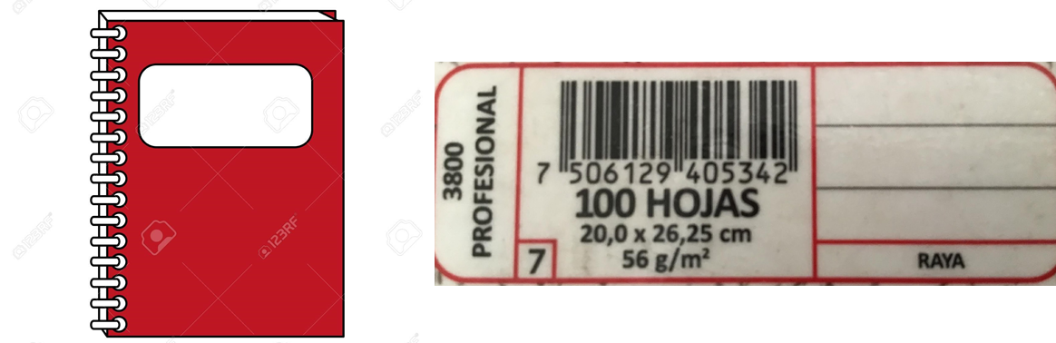

Presta mucha atención en todo lo que te rodea, porque las unidades de medida están más cerca de ti, de lo que imaginas.

A continuación, realizarás algunos ejercicios matemáticos para activar tus conocimientos.

Analiza el siguiente planteamiento:

Problema. Avena

Martha acudió con su hijo a una consulta con el pediatra, y éste recomendó sumar a su dieta, 2 veces al día, 5 onzas de avena.

En la tienda, Martha vio que había envases de avena de 2.775 lb y de 22.2 oz.

¿Cómo podrá saber Martha cuál de los envases contiene más o menos producto, si no conoce esas medidas?

Qué datos identificas en la situación, para responder a la pregunta anterior.

Este es un problema al que se pueden enfrentar las personas que usan medidas en el Sistema Internacional de Unidades, cuando encuentran productos etiquetados en Sistema Inglés.

Para dar respuesta al problema de Martha, antes debes tener claro a qué unidades vas a convertir.

¿A qué tipo de magnitud consideras que corresponden las libras y las onzas?

Las libras se abrevian como “lb”; y onzas como “oz”.

Para responder a esta pregunta, recuerda que esto corresponde a las magnitudes físicas.

Por lo que a la magnitud de longitud corresponden: pulgada, pie, yarda y milla. A la magnitud de masa, corresponden: la libra y la onza. Y a la magnitud de volumen: los galones.

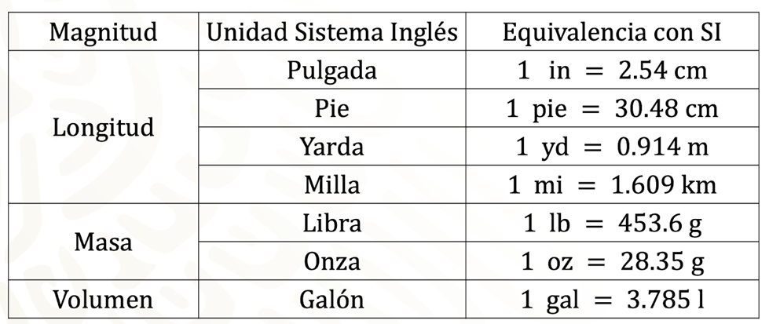

Retoma la pregunta:

¿A qué magnitud consideras que corresponden las onzas? ¿Y las libras?

Las onzas y las libras son unidades de masa, por lo tanto, son equivalentes en el Sistema Internacional al kilogramo o a un submúltiplo de éste, como el gramo. La masa es la cantidad de materia que posee un cuerpo.

Ya que recordaste las unidades de masa y su equivalencia en el Sistema Internacional, responde:

¿Qué envase contiene más avena?

Envase 1: 2.775 lb.
Envase 2: 22.2 oz.

Para dar respuesta, convierte las medidas a gramos y considera los resultados de las operaciones a dos decimales, es decir a centésimos.

Los resultados dependen de la precisión de la equivalencia seleccionada. Por ejemplo, puedes utilizar para una libra, su equivalencia de 454 gramos, o bien, para mayor precisión, a dos decimales: 453.60 gramos.

Continúa con el problema.

Registra los datos en una tabla. En el lado izquierdo anota la cantidad en libras; y en el lado derecho, la cantidad en gramos.

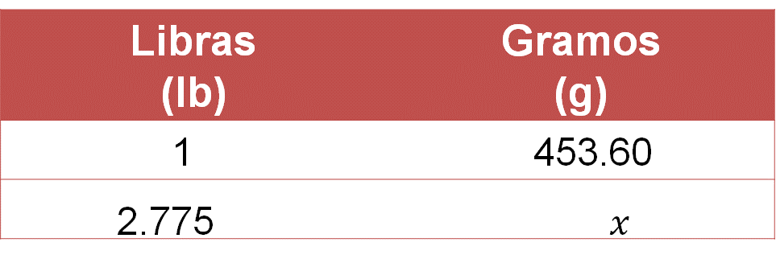

Una libra es igual a 453.60, es tu factor de equivalencia. Con ello, establece la regla de tres.

Tienes que convertir 2.775 libras a gramos.

Resolviendo tendrías:

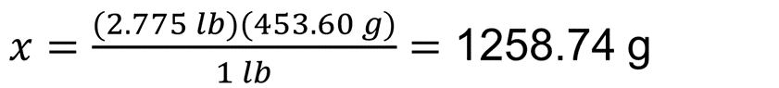

Se obtiene un resultado de 1,258.74 gramos.

Para resolver esta conversión, operativamente aplicaste la regla de tres. Este es un procedimiento que conoces y es uno de los métodos que puedes utilizar para convertir unidades inglesas a unidades del Sistema Internacional, y viceversa.

Ahora, convierte las onzas a gramos. Para ello, registra los datos en una tabla, con una columna de onzas y una de gramos.

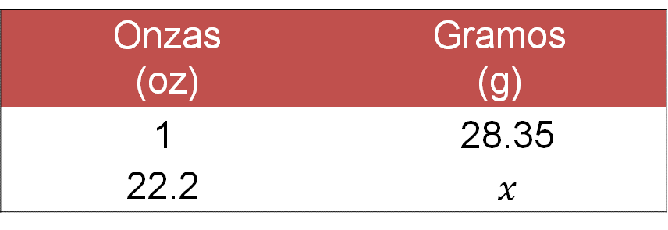

Una onza es igual a 28.35 gramos y es tu factor de equivalencia.

Tienes que convertir 22.2 onzas en gramos. Para obtener el resultado, establece la regla de tres y resuelve:

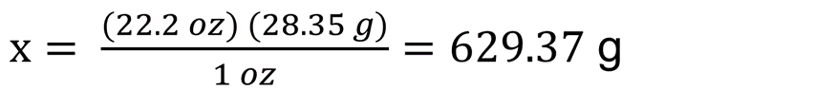

Se obtiene un resultado de 629.37 gramos.

¿Qué envase contiene más avena?

- De libras a gramos se obtuvieron 1258.74 gramos.
- De onzas a gramos se obtuvieron 629.37 gramos.

Por lo tanto, el bote de avena de 2.775 libras contiene el doble de producto que el bote en onzas.

Has aprendido, después de resolver el problema anterior —y gracias a tus conocimientos previos—, que la equivalencia es una relación de igualdad entre dos cantidades. Y el factor de conversión, es una expresión que relaciona la equivalencia entre dos unidades de diferentes sistemas o del mismo sistema con diferentes múltiplos o submúltiplos.

A continuación, analiza y resuelve el siguiente problema.

Problema. Clavos

El papá de Susana es carpintero y en su trabajo utiliza clavos y tornillos de distintas medidas. Ahora, le advirtieron que dentro del muro hay una tubería a 4 centímetros del lugar en el que clavará las maderas. Por lo que Susana quiere saber qué clavos usará su papá. Pero como la medida de los clavos viene en pulgadas, ella quiere conocer la medida en centímetros, para saber qué medida de clavos no dañaría la tubería.

¿Qué harías para resolver la situación-problema?

Susana, decidió hacer una tabla, para registrar la medida de los clavos que más utiliza su papá y así identificar cuál es la mejor opción.

Completa la siguiente tabla, convirtiendo la medida de los clavos de pulgadas a centímetros.

Recuerda que una pulgada es equivalente a 2.54 centímetros. Éste es el factor de conversión.

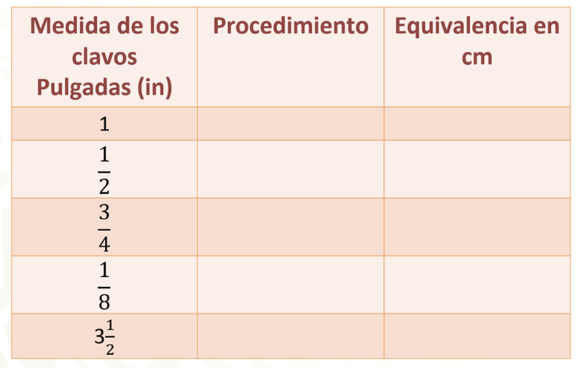

En la columna “Medidas de los clavos en pulgadas (in)” se han registrado las medidas que usa el papá de Susana, de los que interesa conocer su equivalencia en cm: una, media, tres cuartos, un octavo y 3 1/2 pulgadas.
Algunas de las medidas de los clavos vienen en fracciones de pulgada.

En la columna de Procedimiento, se registran las operaciones que desarrollarás para obtener los valores de la tercera columna, que será la Equivalencia en centímetros.

Para encontrar la equivalencia, uno de los procedimientos que puede utilizarse es: representar la pulgada en fracción considerando el numerador como 254, y como denominador 100, por los 2 decimales que tiene la pulgada; como ya se mencionó anteriormente, 2.54 cm. es el factor de conversión o la equivalencia.

En la columna de procedimiento, multiplica la fracción numerador por numerador y denominador por denominador. Observa cómo quedaría la tabla:

Para la fracción de un medio de pulgada, se multiplicó 1(254) y 2 (100), y al realizar la división se obtuvo un resultado de 1.27 centímetros.

Con ayuda de los ejemplos anteriores, completa la tabla para los clavos de tres cuartos; un octavo; y tres y media pulgadas. Si tienes una calculadora, este es el momento de utilizarla.

Después de que concluyas tu tabla, compara tus resultados con la siguiente:

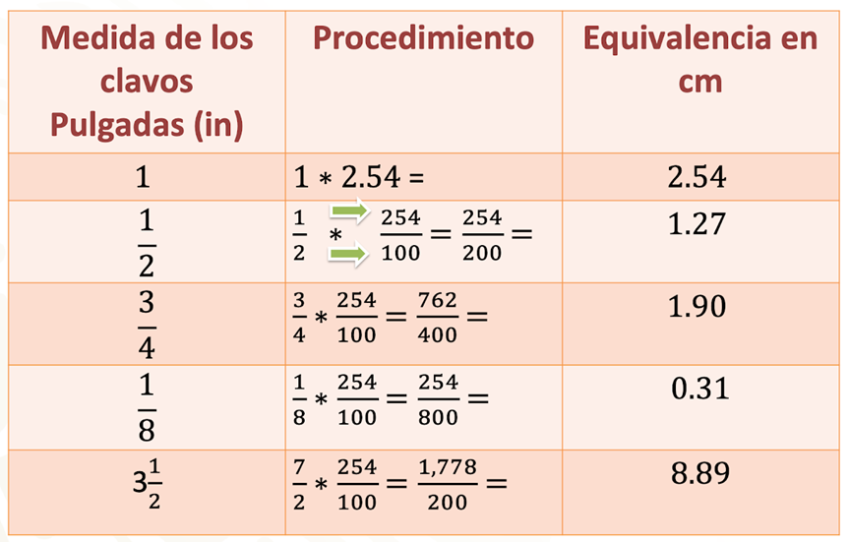

Si tuviste duda en el caso del número mixto, de 3 enteros un medio de pulgada, primero debes convertir a una fracción impropia, multiplicando el entero que es el número 3 por el denominador 2, igual a 6, más el 1 del numerador, cuyo resultado es igual a 7 medios.

Otro procedimiento que seguramente conoces y que puedes ocupar para resolver este tipo de ejercicios con fracciones, es: Convertir la medida de los clavos de fracciones a números decimales.

Por ejemplo, en el caso de 1/2:

Entonces, media pulgada equivale a 0.5 in.

Realiza las operaciones correspondientes:

Por lo tanto, obtienes el mismo resultado que en el procedimiento anterior, 1.27 cm.

En el caso de 3/4:

Entonces, tres cuartos de pulgada equivalen a 0.75 in.

Realiza las operaciones correspondientes:

Por lo tanto, también se obtiene el mismo resultado que en el procedimiento anterior, 1.90 cm.

De tal manera que, al resolver las operaciones, la tabla queda:

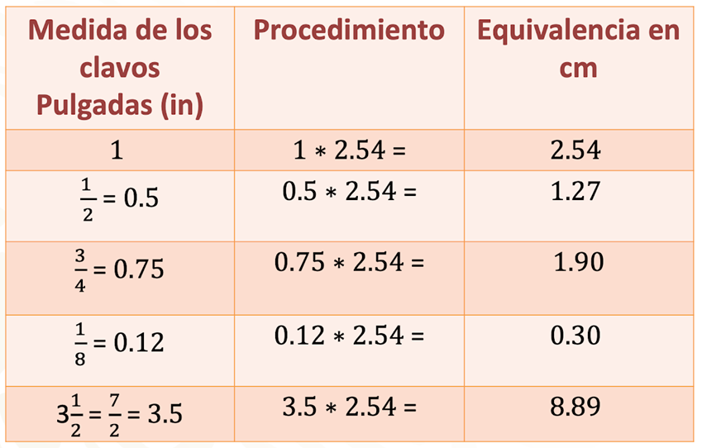

- Los clavos de una pulgada equivalen a 2.54 centímetros.
- Los de media pulgada equivalen a 1.27 centímetros.
- De 3/4 de pulgada, equivalen a 1.90 centímetros.
- De 1/8 de pulgada, equivalen a 0.30 centímetros
- Y los de 3 y media pulgadas, equivalen a 8.89 centímetros.

Al conocer los resultados, Susana supo qué clavo usaría su papá. El de una pulgada, es decir: el de 2.54 centímetros. Por ser el que alcanzaría más profundidad sin dañar la tubería que estaba a cuatro centímetros.

¿Te imaginas si hubiera usado el clavo de tres y media pulgadas?

Convertir las unidades de pulgadas a centímetros te ayuda a conocer el largo del tornillo, o del clavo, que usará en este caso, el papá de Susana.

Este tipo de situaciones se puede resolver de diferentes maneras y obtener el mismo resultado. Siempre y cuando utilices el método adecuado.

A lo largo de los años, y gracias a ciencias como las Matemáticas, se han logrado unificar las medidas.

El cuerpo fue muy importante en el origen de nuestro sistema métrico, pero eran medidas imprecisas. Antiguamente se decía: “Me dejó con un palmo de narices”. Palmo era una medida. Y esta frase significaba, haber sido burlado, y era asociada, al gesto físico que consiste en extender la palma de la mano ante la nariz tocándola con la punta del pulgar.

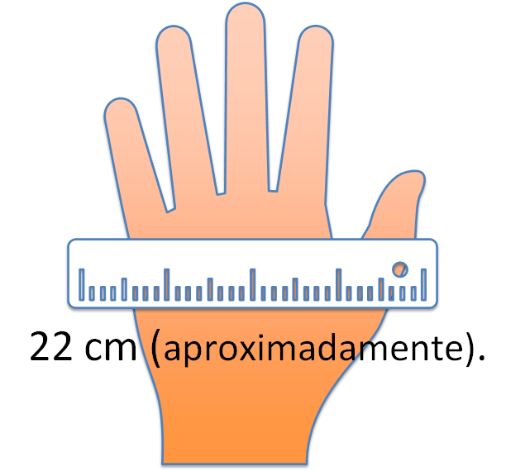

Palmo: Es la medida entre el extremo del dedo pulgar y el extremo del meñique, con la mano extendida. No forma parte del Sistema Internacional.

Un palmo es una medida imprecisa; ahora gracias al estudio y a la búsqueda de precisión, se han encontrado medidas universales, que ayudan a comunicarnos mejor como sociedad.

Recuerda que hay métodos específicos para convertir las unidades. Y que es muy importante:

- Identificar los datos que se dan en el contexto del reto planteado.
- Identificar el factor de equivalencia, o la técnica que consideren adecuada para resolver el reto.
- Realizar las operaciones necesarias, y verificar que la respuesta tenga sentido y significado, dentro del contexto presentado.

La exactitud en las medidas es muy importante, ya que un dato que puede parecer minúsculo puede causar grandes pérdidas.

Busca información que pueda complementar lo que has estudiado. Y revisa tu libro de texto de segundo de secundaria, en el tema correspondiente a los sistemas de unidades.

El reto de hoy:

Maratón del conocimiento: Contesta las siguientes preguntas de opción múltiple y realiza las operaciones necesarias.

- En el futbol para realizar el tiro libre directo, la barrera debe estar, al menos, a 9.15 metros.
¿A qué distancia aproximadamente ponen los ingleses la barrera?

- Nueve yardas
- Diez yardas
- Once yardas

- Emilio compra una camioneta de carga para transportar los productos de su granja. Cuando revisa la ficha técnica, encuentra que la capacidad del tanque de gasolina es de 21 galones, ¿a cuántos litros equivalen esos 21 galones?
Recuerda que un galón (1 gal) equivale aproximadamente a 3.8 litros.

- 84 litros
- 79.8 litros
- 5.5. litros

- Juan se va de viaje a un país en el que usan unidades de medida inglesas. Quiere conocer su peso —pues ha estado cuidando su alimentación— y se sorprende al ver que la báscula marca 110 libras.
¿Aproximadamente a cuántos kilogramos equivale?

- 110 kilogramos
- 80 kilogramos
- 50 kilogramos

- Fue en los juegos Olímpicos de Londres de 1908, que se determinó la distancia que ahora se corre en un maratón. Desde entonces: 42.195 km es la distancia oficial de éste. Si lo corrieras en un país con Sistema Inglés: ¿cuál sería el equivalente de la distancia en millas?

- 2.62 millas
- 26.2 millas
- 262.0 millas

¡Buen trabajo!

Gracias por tu esfuerzo.

Para saber más:
Lecturas

https://www.conaliteg.sep.gob.mx/

